外国语学院

英语专业（翻译方向）培养计划

一、培养标准
(一)培养目标
本专业培养德才兼备、身心健康、通晓英汉双语翻译的应用型高级专业人才。毕业生应具备扎实的双语基本功、宽广的人文视野、较高的跨文化交际素质、较强的实践能力和创新精神、良好的职业道德和社会责任感，能够在外贸、外事、新闻、教育、科研、旅游等部门胜任各种实用文体的翻译和一般难度的交替传译、其它文体翻译及涉外交际等工作。
(二)培养规格与要求
1.知识规格与要求
  - 专业知识
    - 掌握英语语言基本理论和基础知识：掌握英语发音、英语语言结构及使用的基本规律，具备英语文学、英语语言学、英汉双语翻译等方面的基本理论和基础知识。
    - 掌握汉语语言基本规范和基础知识：了解汉语语言使用规范，掌握相关的汉语基本理论和基础知识，具备扎实的汉语基本功。
    - 掌握英汉互译基本理论和基础知识：了解翻译常用技巧和方法、掌握翻译基本规律，具备一定的翻译常识和扎实的翻译基本功。
    - 掌握翻译实践类知识、包括翻译领域惯例、规则、常用软件等具体行为知识。
  - 人文社会科学知识
具备国情基本知识：了解中国和几个主要英语国家的基本国情、文化和习俗等相关知识，掌握跨文化交流所需的基本中西文化知识。
  - 工具型知识
    - 通过学科前沿讲座和报告，具备一定的学科前沿知识和理论。
    - 具备一定的第二外语基本理论和基础知识。
    - 具备一定文献检索知识和能力，掌握计算机应用基本知识。
- 能力规格与要求
  - 基本能力
    - 信息获取与自主学习的能力：学科自学能力、自我管理和规划能力、自我评价能力、现代化信息技术应用能力。
    - 有效沟通和交流能力：较高的英语听、说、读、写、译等实践能力，跨文化思维、适应和沟通能力。
  - 核心能力
    - 综合运用专业知识和实践的能力，分析解决双语转换的基本能力：具备较强的思辨能力和语言认知转换能力，如对于汉英两种语言的比较分析能力、不同文体文本的解析能力、实用文体翻译技能、汉英双语口、笔译技能、专题翻译技能和译作赏析能力等。
    - 翻译实践和翻译项目管理能力：具备较强的翻译实践技能，能够参与翻译项目的管理并熟练分解翻译任务、运用翻译软件等完成项目的能力。
  - 创新创业能力
具备一定的创新意识和创业能力：积极培育结合翻译方向进行创新学习的意识，能够将翻译素养和能力与社会语言服务相结合，逐步实现从以翻译为专业到以翻译为事业的发展转向，构建基于学科方向的创业思路。
- 基本素质规格和要求
  - 政治素质要求：具有坚定的政治方向，热爱祖国，拥护中国共产党的领导，牢固树立并自觉践行社会主义核心价值观。
  - 人格素质要求：具有科学的世界观、正确的人生观和价值观，具有健全的人格和社会责任感，具有健康的身体素质和心理素质。
  - 创新创业素质要求：具有创新创业的意识和精神，具有良好的社会道德和职业道德，培养勇于创新创业的职业素养，具有翻译从业愿望、适切的翻译职业行为、较强的翻译职业意识。
二、主干学科及核心课程
主干学科：英语语言文学；
核心课程：综合英语、高级英语、英语阅读、英语时文阅读、英语视听说、听说与译述、英语口语、英语演讲、英语辩论、英语语法与写作、经典阅读与写作、学术英语写作、笔译理论与实践、口译理论与实践、交替传译、文学翻译与赏析、非文学翻译、计算机辅助翻译、应用文翻译、英美文学史、英语语言学、英语文体学、英汉语言对比、英语国家社会与文化、跨文化交际、中国思想经典导读、西方人文经典导读。

三、主要实践性教学环节
英语语音实践、英语听力实训、英语专业笔译实训、英语专业口译实训、CATTI口笔译实训、翻译项目管理、英语听译、专业见习、英语毕业实习、英语毕业论文。

四、毕业及学位要求
标准学制：4年；
弹性学制：3-8年；
毕业学分：155学分；
授予学位：文学学士学位。
五、课程比例结构
课程性质 | 课程类别 | 应修学分 | 学分比例(％)
课程教学平台 | 通识教育平台 | 33.5 | 21.62
课程教学平台 | 学科基础平台 | 32 | 20.65
课程教学平台 | 专业教育平台 | 27.5 | 17.74
课程教学平台 | 实践教学平台 | 30 | 19.35
课程教学模块 | 通识教育选修模块 | 8 | 5.16
课程教学模块 | 学科基础选修模块 | 6 | 3.87
课程教学模块 | 专业方向选修模块 | 14 | 9.03
课程教学模块 | 创新创业模块 | 4 | 2.58
合计 |  | 155 | 100
其中选修课程28学分，占总学分的18.06%，实践环节（含课内实训）34学分，占总学分的21.95%

六、课程框图
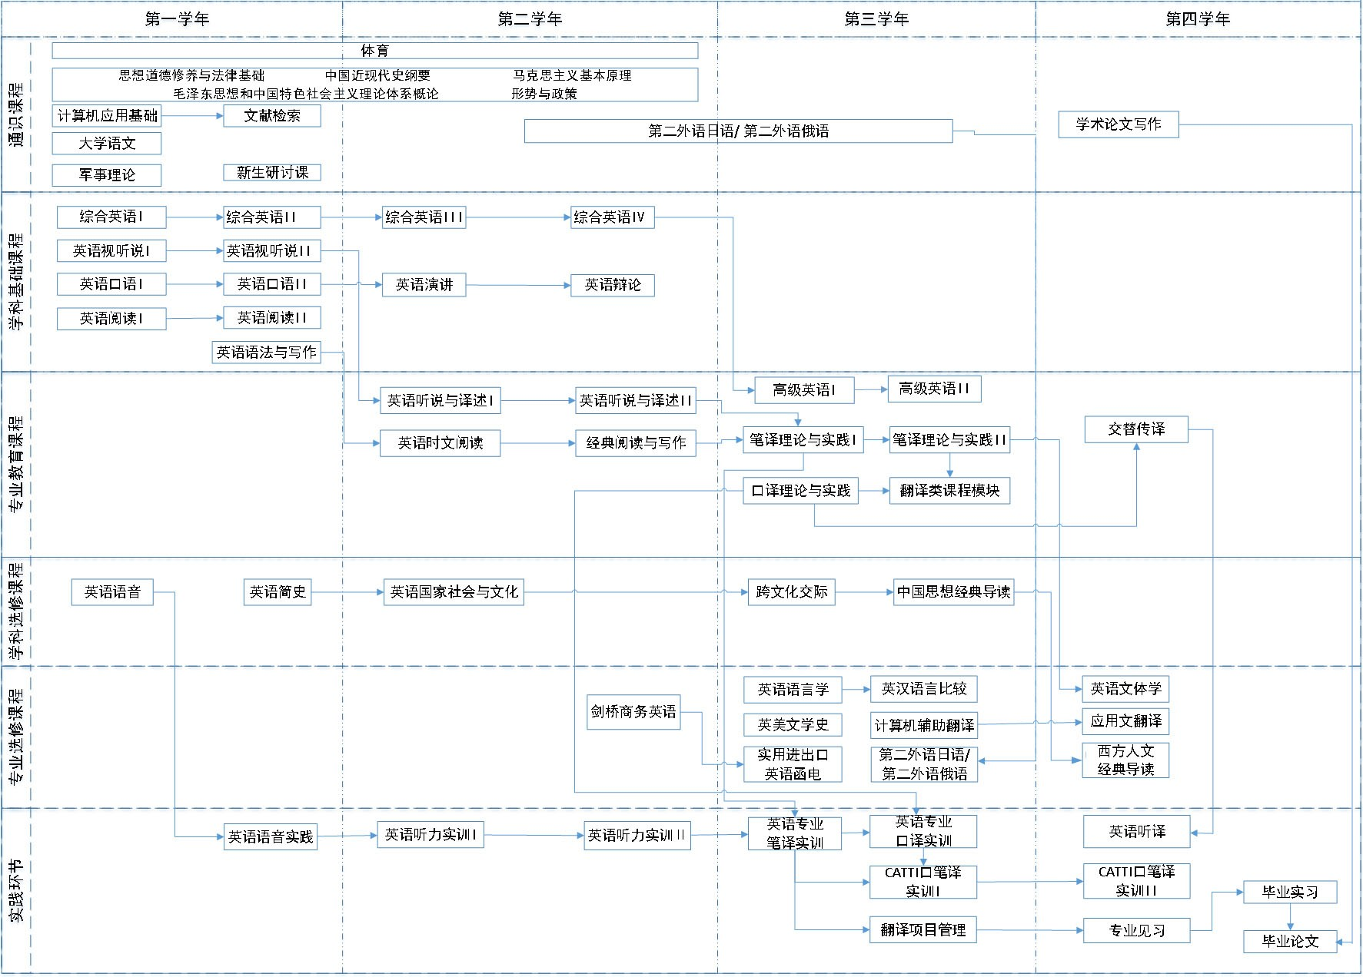
七、专业课程设置一览表（中英文对照）
课程类别 | 课程代码 | 课程名称 | 学分 | 总学时 | 讲课学时 | 实验实践学时 | 开课学期 | 备注
通识教育平台 | P12001 | 马克思主义基本原理  Basic Principles of Marxism | 3 | 48 | 32 | 16 | 3
通识教育平台 | P12228 | 毛泽东思想和中国特色社会主义理论体系概论  Mao Zedong Thought & Outline of Theory of  Socialism With Chinese Characeristics | 4.5 | 72 | 64 | 8 | 4
通识教育平台 | P12229 | 思想道德修养与法律基础  Moral Cultivation & Law Basics | 2.5 | 40 | 24 | 16 | 1
通识教育平台 | P12003 | 中国近现代史纲要  Outline of Chinese Modern History | 2 | 32 | 24 | 8 | 2
通识教育平台 | P12226 | 形势与政策Ⅰ  Situation & Policies Ⅰ | 1 | 16 | 8 | 8 | 3
通识教育平台 | P12227 | 形势与政策Ⅱ  Situation & Policies Ⅱ | 1 | 16 | 8 | 8 | 5
通识教育平台 | N12307 | 二外(日)Ⅰ  Second Foreign Language (Japanese) Ⅰ | 3 | 48 | 48 |  | 3
通识教育平台 | N12308 | 二外(日)Ⅱ  Second Foreign Language (Japanese) Ⅱ | 3 | 48 | 48 |  | 4
通识教育平台 | N12044 | 二外(日)Ⅲ  Second Foreign Language (Japanese) Ⅲ | 3 | 48 | 48 |  | 5
通识教育平台 | N12309 | 二外(俄)Ⅰ  Second Foreign Language (Russian) Ⅰ | 3 | 48 | 48 |  | 3
通识教育平台 | N12310 | 二外(俄)Ⅱ  Second Foreign Language (Russian) Ⅱ | 3 | 48 | 48 |  | 4
通识教育平台 | N12048 | 二外(俄)Ⅲ  Second Foreign Language (Russian) Ⅲ | 3 | 48 | 48 |  | 5
通识教育平台 | M12135 | 大学语文  College Chinese | 2 | 32 | 32 |  | 1
通识教育平台 | E12271 | 计算机应用基础  Foundation of Computer Application | 2.25 | 48 | 24 | 24 | 1
通识教育平台 | U12305 | 体育Ⅰ  Physical Education Ⅰ | 0.5 | 24 | 16 | 8 | 1
通识教育平台 | U12306 | 体育Ⅱ  Physical Education Ⅱ | 0.5 | 24 | 16 | 8 | 2
通识教育平台 | U12307 | 体育Ⅲ  Physical Education Ⅲ | 0.5 | 24 | 16 | 8 | 3
通识教育平台 | U12308 | 体育Ⅳ  Physical Education Ⅳ | 0.5 | 24 | 16 | 8 | 4
通识教育平台 | X12007 | 军事理论  Military Theory | 1 | 24 | 16 | 8 | 2
通识教育平台 | X12006 | 文献检索  Document Indexing | 1 | 24 | 16 | 8 | 3
通识教育平台 | N12285 | 新生研讨课  Freshman Seminar | 1 | 16 | 16 |  | 1
通识教育平台 | N12355 | 学术英语写作  Academic English Writing | 1.25 | 20 | 20 |  | 7
通识教育平台 | 应修学分小计 |  | 33.5
通识教育选修模块 | 400B01 | 中国传统文化  Chinese Traditional Culture | 1.5 | 24 | 24 |  | 2
通识教育选修模块 | 400E13 | 大学生心理健康教育  Psychologically Healthy Education for College Students | 1 | 32 | 16 | 16 | 1
通识教育选修模块 | 400000 | 通识教育选修课程  General Education Elective Courses | 5.5
通识教育选修模块 | 应修学分小计 |  | 8
创新创业模块 | 400E14 | 大学生职业生涯规划  Career Planning for College Students | 0.5 | 16 | 8 | 8 | 1
创新创业模块 | 400E02 | 大学生就业指导  Vocational Counsel for College | 0.5 | 8 | 8 |  | 6
创新创业模块 | 400E15 | 大学生创业基础  College Students' Entrepreneurial Base | 1 | 24 | 16 | 8 | 2
创新创业模块 | N12381 | 知识服务创业  Entrepreneurship Based on Professional Knowledge | 1 | 24 | 16 | 8 | 7
创新创业模块 | 400E00 | 学生大赛、论文、发明等认证学分Student Competition, Thesis, Invention and Other Certification Credits | 1
创新创业模块 | 应修学分小计 |  | 4
学科基础平台 | N12297 | 综合英语Ⅰ  Comprehensive English I | 4 | 64 | 64 |  | 1
学科基础平台 | N12298 | 综合英语Ⅱ  Comprehensive English II | 4 | 64 | 64 |  | 2
学科基础平台 | N12299 | 综合英语Ⅲ  Comprehensive English III | 3 | 48 | 48 |  | 3
学科基础平台 | N12300 | 综合英语Ⅳ  Comprehensive English IV | 3 | 48 | 48 |  | 4
学科基础平台 | N12013 | 英语阅读Ⅰ  English Reading Ⅰ | 2 | 32 | 32 |  | 1
学科基础平台 | N12014 | 英语阅读Ⅱ  English Reading Ⅱ | 2 | 32 | 32 |  | 2
学科基础平台 | N12331 | 英语语法与写作  English Grammar and Writing | 2 | 32 | 32 |  | 2
学科基础平台 | N12017 | 英语视听说Ⅰ  Audio-Visual English Ⅰ | 2 | 32 | 32 |  | 1
学科基础平台 | N12018 | 英语视听说Ⅱ  Audio-Visual English II | 2 | 32 | 32 |  | 2
学科基础平台 | N12005 | 英语口语Ⅰ  Oral English Ⅰ | 2 | 32 | 32 |  | 1
学科基础平台 | N12006 | 英语口语Ⅱ  Oral English Ⅱ | 2 | 32 | 32 |  | 2
学科基础平台 | N12329 | 英语演讲  English Public Speaking | 2 | 32 | 32 |  | 3
学科基础平台 | N12330 | 英语辩论  English Debating | 2 | 32 | 32 |  | 4
学科基础平台 | 应修学分小计 |  | 32
学科基础选修模块 | N12016 | 英语语音*  English Phonetics | 2 | 32 | 32 |  | 1
学科基础选修模块 | N12357 | 英语简史  A Brief History of the English Language | 1 | 16 | 16 |  | 2
学科基础选修模块 | N12333 | 英语国家社会与文化*  A Survey of English-speaking Countries | 2 | 32 | 32 |  | 3
学科基础选修模块 | N12065 | 跨文化交际  Intercultural Communication | 2 | 32 | 32 |  | 5
学科基础选修模块 | N12361 | 中西翻译简史  A Brief History of Translation in the West and China | 1 | 16 | 16 |  | 5
学科基础选修模块 | N12360 | 中国思想经典导读  Classics of Chinese Thoughts | 2 | 32 | 32 |  | 6
学科基础选修模块 | 应修学分小计 |  | 6
专业教育平台 | N12059 | 高级英语Ⅰ  Advanced English Ⅰ | 4 | 64 | 64 |  | 5
专业教育平台 | N12060 | 高级英语Ⅱ  Advanced English Ⅱ | 4 | 64 | 64 |  | 6
专业教育平台 | N12219 | 英语时文阅读  English Press Reading | 2 | 32 | 32 |  | 3
专业教育平台 | N12332 | 经典阅读与写作  Classics Reading and Creative Writing | 2 | 32 | 32 |  | 4
专业教育平台 | N12334 | 听说与译述Ⅰ  Listening for InterpretingⅠ | 2 | 32 | 32 |  | 3
专业教育平台 | N12352 | 听说与译述Ⅱ  Listening for InterpretingⅡ | 1.5 | 24 | 24 |  | 4
专业教育平台 | N12345 | 笔译理论与实践Ⅰ  Theory and Practice of Translation I | 2 | 32 | 32 |  | 4
专业教育平台 | N12346 | 笔译理论与实践Ⅱ  Theory and Practice of Translation Ⅱ | 2 | 32 | 32 |  | 5
专业教育平台 | N12340 | 口译理论与实践  Theory and Practice of Interpretation | 2 | 32 | 32 |  | 6
专业教育平台 | N12353 | 文学翻译与译作赏析  Translation & Appreciation of Literary Works | 2 | 32 | 32 |  | 5
专业教育平台 | N12348 | 非文学翻译  Non-fiction Translation | 2 | 32 | 32 |  | 6
专业教育平台 | N12349 | 交替传译  Consecutive Interpreting | 2 | 32 | 32 |  | 7
专业教育平台 | 应修学分小计 |  | 27.5
专业方向选修模块 | N12320 | 英美文学史*  A Survey of British and American Literature | 2 | 32 | 32 |  | 5
专业方向选修模块 | N12323 | 英语语言学*  English Linguistics | 2 | 32 | 32 |  | 5
专业方向选修模块 | N12356 | 英汉语言比较  English-Chinese Contrastive Study | 2 | 32 | 32 |  | 6
专业方向选修模块 | N12359 | 英语文体学  English Stylistics | 2 | 32 | 32 |  | 7
专业方向选修模块 | N12354 | 西方人文经典导读  A Survey of Western Classics | 1 | 16 | 16 |  | 7
专业方向选修模块 | N12351 | 齐文化经典翻译赏析  Translation & Appreciation of Qi Culture Classics | 1 | 16 | 16 |  | 7
专业方向选修模块 | N12319 | 剑桥商务英语  Business English Certificate | 2 | 32 | 32 |  | 4
专业方向选修模块 | N12321 | 实用进出口英语函电  Practical English Correspondence for Import & Export | 2 | 32 | 32 |  | 5
专业方向选修模块 | N12325 | 英美文学选读  Selected Reading of British & American Literature | 2 | 32 | 32 |  | 6
专业方向选修模块 | N12071 | 英语教师技能  English Teaching Techniques | 2 | 32 | 32 |  | 7
专业方向选修模块 | N12322 | 计算机辅助翻译*  Coumputer-aided Translation | 2 | 32 | 32 |  | 6
专业方向选修模块 | N12327 | 应用文翻译*  Translation of Practical Writing | 2 | 32 | 32 |  | 7
专业方向选修模块 | N12045 | 二外(日)Ⅳ  Second Foreign Language (Japanese) Ⅳ | 3 | 48 | 48 |  | 6
专业方向选修模块 | N12049 | 二外(俄)Ⅳ  Second Foreign Language (Russian) Ⅳ | 3 | 48 | 48 |  | 6
专业方向选修模块 | 应修学分小计 |  | 14
实践教学平台 | X11001 | 入学教育及军训  Entrance Education & Military Training | 0 | +3 |  |  | 1
实践教学平台 | X11002 | 公益劳动  Voluntary Labour | 0 | +2 |  |  | 1
实践教学平台 | X11003 | 社会实践  Social Practice | 0 | +2 |  |  | 1
实践教学平台 | P11034 | 思想政治理论课实践教学  The Practice of Ideological and Political Theory Course Teaching | 2 | +2 |  |  | 4
实践教学平台 | N11029 | 英语语音实践  English Pronunciation Training | 1 | +1 |  |  | 2
实践教学平台 | N11053 | 英语听力实训Ⅰ  English Listening Workshop Ⅰ | 1 | +1 |  |  | 3
实践教学平台 | N11054 | 英语听力实训Ⅱ  English Listening Workshop Ⅱ | 1 | +1 |  |  | 4
实践教学平台 | N11064 | 英语专业笔译实训  Translation Training for English Majors | 2 | +2 |  |  | 5
实践教学平台 | N11063 | 英语专业口译实训  Interpretation Training for English Majors | 2 | +2 |  |  | 6
实践教学平台 | N11067 | CATTI口笔译实训Ⅰ  Interpretation & Translation Training for CATTI I | 1 | +1 |  |  | 6
实践教学平台 | N11068 | CATTI口笔译实训Ⅱ  Interpretation & Translation Training for CATTI Ⅱ | 1 | +1 |  |  | 7
实践教学平台 | N11066 | 翻译项目管理  Translation Project Management | 1 | +1 |  |  | 6
实践教学平台 | N11065 | 英语听译  English Listening & Interpreting | 1 | +1 |  |  | 7
实践教学平台 | N11030 | 专业见习（翻译、商务英语）  Graduation Probation of English Majors | 1 | +1 |  |  | 7
实践教学平台 | X11004 | 毕业鉴定  Graduation Education | 0 | +1 |  |  | 8
实践教学平台 | N11003 | 英语毕业实习  Graduation Practice of English Majors | 6 | +6 |  |  | 8
实践教学平台 | N11062 | 英语毕业论文  Graduation Thesis for English Majors | 10 | +10 |  |  | 8
实践教学平台 | 应修学分小计 |  | 30
总计 |  |  | 155
制定 |  |  | 审核
院长

